西城考点2019年护士执业资格考试确认通知
2018-12-29

一、确认时间、地点：
西城考点的考生请于2019年1月9、10日（上午 9：00—11：00，下午13：30—15：30），到西城区公共卫生大厦一层大厅（枣林前街2号院，具体地点见附件1）进行现场确认。北京考区今年仍采取网上支付考试报名费，未通过现场确认的考生将无法进行网上交费，报名信息将视为无效信息。
二、确认时需要携带的材料：
1、护士执业资格考试报名申请表（应届毕业生由学校盖章，非应届毕业生由档案所在地盖章）
2、本人身份证（或军官证）原件及复印件
3、毕业证原件及复印件
4、在教学、综合医院8个月以上护理临床实习证明或实习手册原件、复印件
5、申请人为在校应届毕业生的，应当持有所在学校出具的应届毕业生毕业证明（注明考生姓名、身份证号、入学时间、学制、专业、是否为全日制学历等相关信息），到学校所在地的考点报名。
6、申请人为非应届毕业生的，请选择到人事档案所在地报名。
注意事项：
1、提醒各位考生在报名时一定认真检查所填各项内容， 避免确认时出现不必要的麻烦。
2、务必保证上传照片清晰、可辨认，其他如生活照、视频捕捉、摄像头所摄等照片一律不予审核。
3、北京考区仍采取网上支付考试报名费，请各位考生在现场确认通过后于2019年3月1日—12日前登录考务系统缴纳考试报名费，逾期不缴者视为无效报名。
三、报名费用：100元
四、准考证打印
自2019年5月3日起，考生可登录中国卫生人才网（www.21wecan.com）打印准考证，截止时间为2019年5月20日。
五、成绩发布
考试结束后，中国卫生人才网在考后的45个工作日内公布考试成绩，考生可凭本人准考证号和有效证件号进行成绩查询，并下载打印成绩单。
六、联系电话：82065669

附件1：
西城区公共卫生大厦参考地图

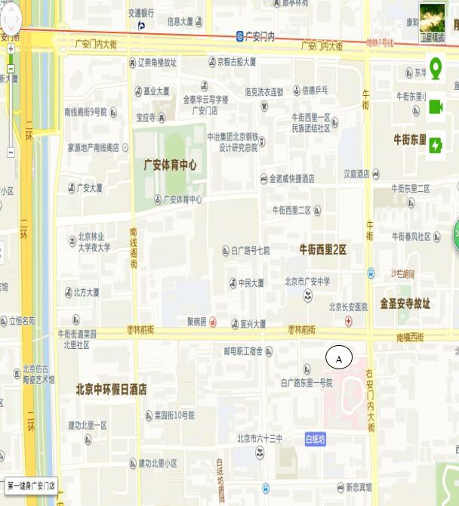

具体地址：北京市西城区枣林前街2号院，如上图“A”所示
公交出行参考线路：可乘坐10、48、88牛街礼拜寺站，133、53牛街西里站下车。

